EVIDENCIAS 2
A continuación, se relacionan las evidencias que dan complemento al informe de ejecución mensual de JOHAN GUSTAVO HERNANDEZ MORENO, correspondiente al periodo desde el 10 al 31 de marzo de 2021:
OBLIGACION ESPECIFICA No. 3
Ejecutar la formación profesional integral de acuerdo con el diseño curricular y proyecto formativo de los programas relacionados con su perfil.
-Relacionar la actividad desarrollada: se ejecuta la formación titulada virtual a las fichas asignadas.
1. Se realiza formación presencial desde la virtualidad.
2. Se comparte pantalla mostrando los contenidos de la formación.
3. Se realizan videoconferencias.
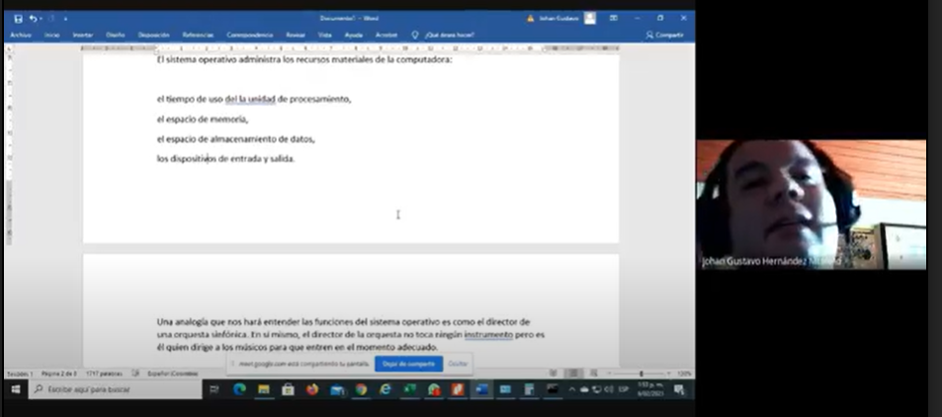
Se puede evidenciar ello en la plataforma Meet.
OBLIGACION ESPECIFICA No. 6.
Aplicar según la modalidad y niveles, estrategias de enseñanza, aprendizaje, seguimiento y evaluación de acuerdo a los lineamientos pedagógicos y metodológicos de la entidad.
Se aplican estrategias de aprendizaje tales como videos educativos, retroalimentaciones, videoconferencias, aclaración de dudas. Alistamiento de herramientas y guías de aprendizaje diseño y aplicación de instrumentos de evaluación.
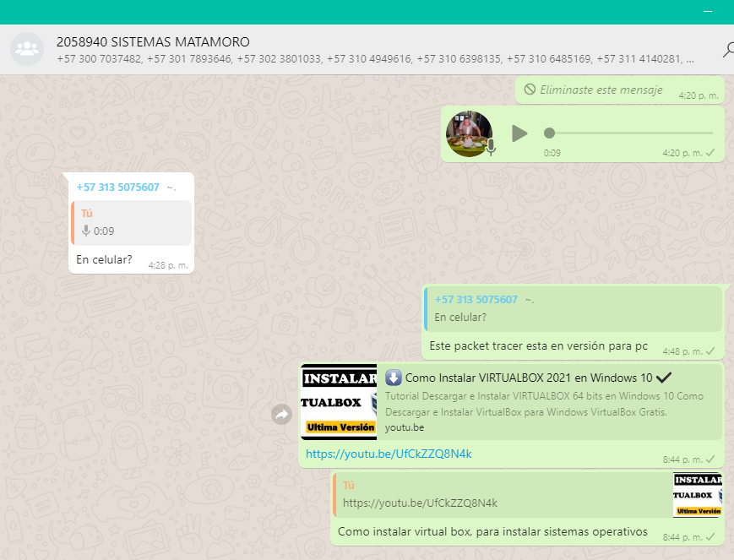
Se puede evidenciar ello en la plataforma Meet y en el WhatsApp 3146790142.
OBLIGACION GENERAL No. 13.
Mantener actualizados los sistemas de información sobre los cuales se le haya asignado usuario y contraseña durante la ejecución del contrato y entregar al supervisor las evidencias del estado en que se encuentre, en los informes de ejecución contractual parcial o final.
Relacionar la actividad desarrollada: Se tiene actualizado el sistema.
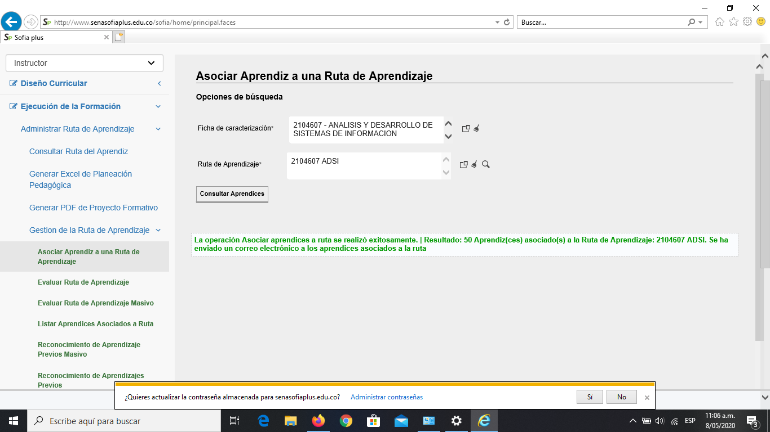
OBLIGACION GENERAL No. 14. Realizar los pagos al Sistema de Seguridad Social Integral (salud, pensión y riesgos laborales) de acuerdo con la normatividad vigente, aportando los soportes de pago los cuales deben ser validados para constatar que en efecto el pago de la planilla haya sido recibido por la entidad correspondiente y en caso de incumplimiento total o parcial, responder por las consecuencias y sanciones que disponga la ley.
Relacionar la actividad desarrollada: Se realiza pago con numero de planilla 7776169764.
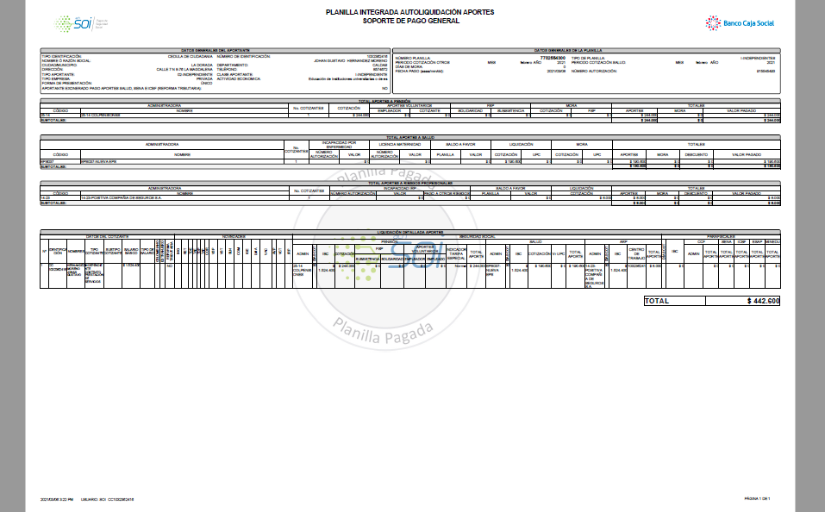
Se puede evidenciar ello en el aplicativo SOI.

